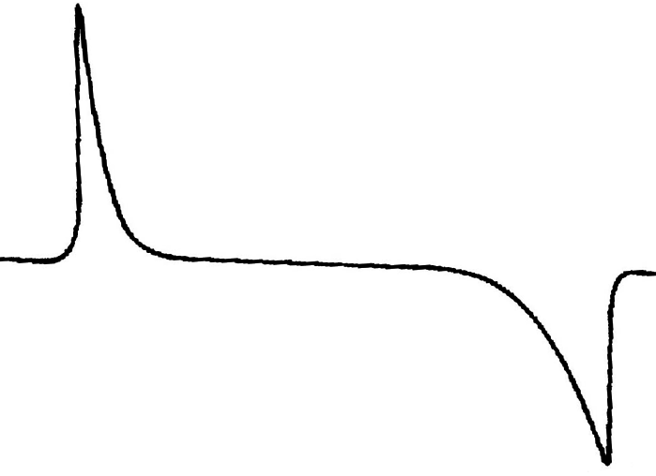
2025
Kalorimetrický
seminář

45. Kalorimetrický seminář

- Termín konání: 26. - 29. 5. 2025

- Místo konání: hotel Svornost, Harrachov (https://www.hotelsvornost.cz.) Hotel je nově zrekonstruovaný. Nachází se v atraktivní lokalitě uprostřed města v krásném prostředí Krkonoš.

- Program: 26. 5. - odpoledne příjezd, večer registrace, 27. 5. - seminář,
28. 5. - seminář + exkurze, 29. 5. - dopoledne odjezd

- Účastnický poplatek 3 200,- včetně DPH (zahrnuje: organizační náklady, občerstvení v průběhu semináře, slavnostní večeře, exkurze). Poplatek bude hrazen předem bankovním převodem. Platební instrukce dodáme později.

- Ubytování Dvoulůžkový pokoj obsazený dvěma osobami 2 070,-/2 osoby
Jednolůžkový pokoj 1 346,-
Cena zahrnuje: snídaně formou bufetu, WiFi, bazén. městská daň.
- Parkovné: 120,-/auto a noc. Vjezdová závora se otevře automaticky. Při příjezdu obdržíte kartičku pro ovládání parkoviště. V den odjezdu ji vyměníte za jednorázový žeton.

- Stravování: obědy – servírované, výběr ze dvou jídel - 200,- + polévka 65,-
večeře - formou bufetu - 390,-

Ubytování a stravování platí každý účastník sám na místě.

Vyplněnou závaznou přihlášku (na další stránce): pošlete do 19. 2. 2025 na adresu: zdenek.cernosek@upce.cz.

- Příspěvky: 15 min + 5 minut na diskusi

- Zvané přednášky: délka příspěvku max. 35 min + 5 minut na diskusi

- Případné dotazy: eva.cernoskova@upce.cz (tel: 604 105 983, 420 46 603 7146).

Výstupem semináře není sborník.

Černoškovi a Jana Holubová (FChT, UPce),
Jindřich Leitner (VŠChT), Pavel Svoboda (MFF, UK)

Závazně se přihlašuji k účasti na Kalsemu 2025 (26. 5. - 29. 5. 2025)

- Jméno, příjmení, titul(y): ...............................................................................................................................................

- Název pracoviště: ………………………………………………………………………… …………...............................................................................................................................
..........................................................................................................................…………….

- Název příspěvku: …………………………………………………………………………... …………………..................................................................................………………….......
.......................................................................................................................………………..

- Autoři (přednášejícího podtrhněte): ……………………………………………………….. ..................................................................................................................................................
.......................................................................................................................………………..

- Adresa pro fakturaci, pokud se liší od adresy pracoviště: ……………………………… ..................................................................................................................................................
..................................................................................................................................................
- IČO......................................................................DIČ..............................................................

- email.............……………………….........................................................................................

- Chci bydlet s.................................... ………………Jednolůžkový pokoj označte S.
Mám zájem o ubytování: | 26/27 ….. | 27/28 ….. | 28/29 …..

Mám zájem o oběd: | 27. 5. ….. | 28. 5. …..

Mám zájem o večeři: | 26. 5. …..den příjezdu | 27. 5. společná večeře | 28. 5. …..

Souhlasím s tím, aby výše uvedená data byla použita pro organizaci Kalsemu_2025.

